评价报告网上公示表
项目编号：WTT-23-109-XP □预评价□设计专篇 □控制效果评价☑现状评价□定期检测□日常检测
项目名称 | 天祝金能宏泰达硅业有限公司职业病危害现状评价
项目简介 | 天祝金能宏泰达硅业有限公司是一家依托兰州宏泰达商贸有限公司与甘肃金能科源工贸有限责任公司合作创立的独立法人公司，座落于美丽的中国甘肃武威天祝藏族自治县。公司注册资金1500万元，目前拥有生产及辅助厂房总面积3万余平方米，年产碳化硅2.5万吨，预计年度产值1.4亿元。
行业类别 | 石墨及其他非金属矿物制品制造
项目组长 | 洪江 | 报告审核人 |  | 蒋陕峰
质量负责人 | 韩炜烨 | 技术负责人 |  | 成晓琦
项目组成员 | 陈泶瑜、赵学仕、李晓霞
采样时间 | 2023.5.2～4
报告提交时间 | 2023月5月
影像资料 | 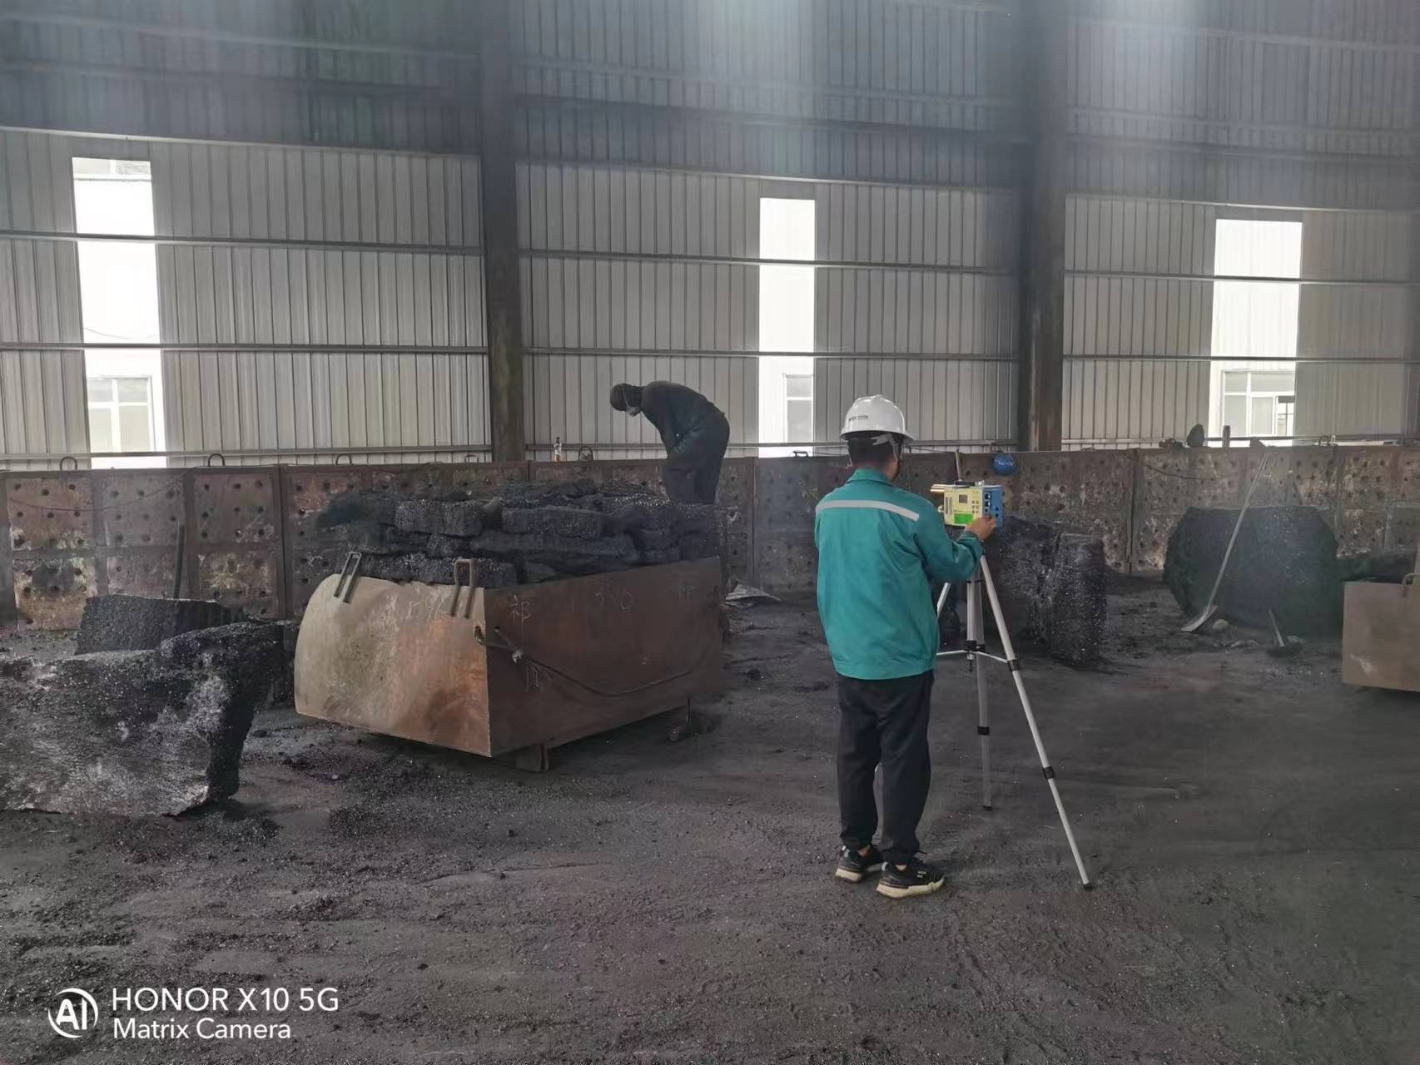 |  | 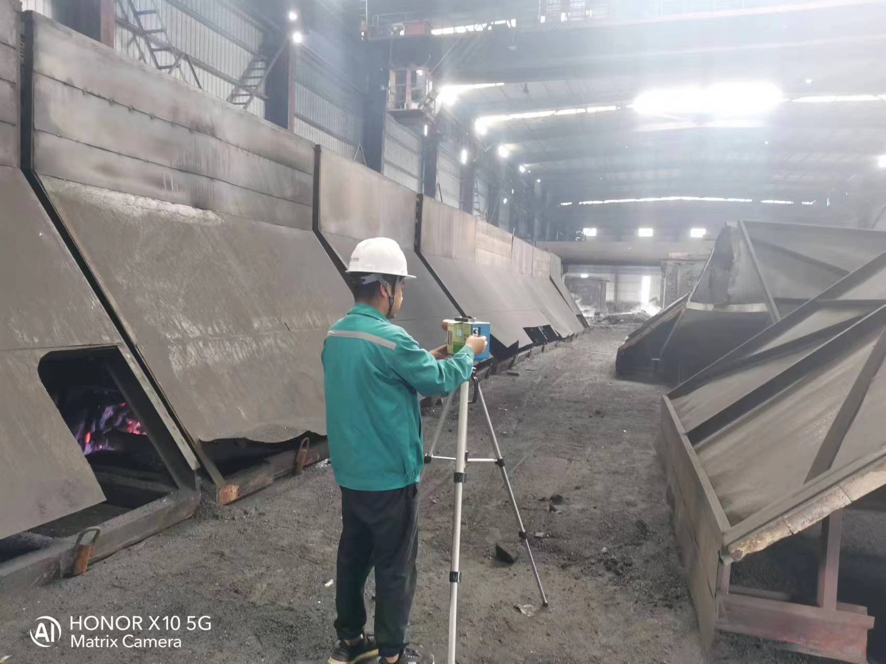
 | 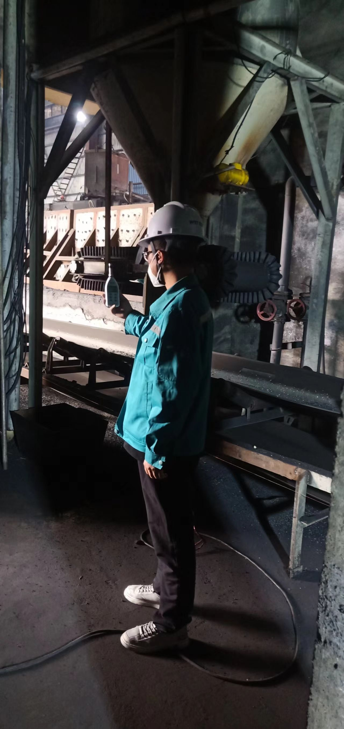 |  | 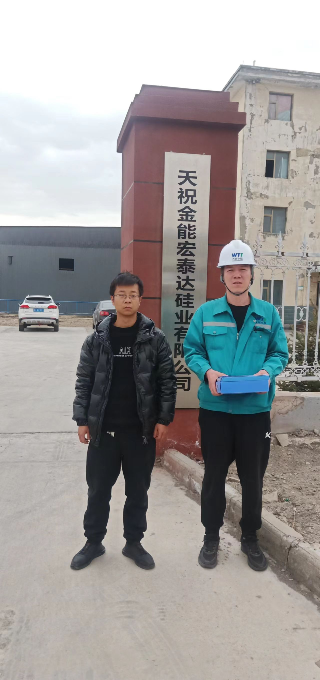
备注

